ФГБОУ ВО «РГАТУ имени П. А. Соловьёва»

Авиационный колледж

Курсовая работа

по МДК 03.01
«Теория разработки программного обеспечения»
на тему

«Разработка и создание сапера для Операционной Системы Windows»

специальность 13.02.03

Студент группы _______________________________ (_____________)
( шифр) (подпись, дата) (Фамилия И.О.)

Руководитель ________________________ ( ____________ )
(подпись, дата) (Фамилия И.О.)

Работа защищена с оценкой ______________________________

Дата защиты____________ ______________________________

Рыбинск 2019

Оглавление
3
3
3
4
4
4
4
5
5
6
6
7
8
8
9
9
9
9
9

- Описание программы ………………………………………………………………
  - Общие сведения …………………………………………………………….
  - Функциональное назначение ………………………………………………
- Описание логической структуры …………………………………………………
  - Структура программы ………………………………………………………
  - Описание компонентов ………………………………………………………
    - Описание основной формы [MainForm] ……………………………….
    - Описание формы [FormClose] ……………………………………………
    - Описание формы [FormDefeat] …………………………………………
    - Описание формы [FormVictory] …………………………………………
    - Описание формы [FormStatistiks] ………………………………………
    - Описание формы [FormSettings] …………………………………………
    - Описание класса SapperButton……………………………………………
    - Описание класса MatrixSapperButton……………………………………
    - Описание класса SaveSetAndRez…………………………………………
    - Описание класса StatisticsData………………………………………
  - Вызов и загрузка ……………………………………………………………
  - Выходные и выходные данные ……………………………………………
- Используемые технические средства ……………………………………………

1. Описание программы

1.1 Общие сведения
Для функционирования программы необходимо наличие следующего состава программного обеспечения (ПО):
- Операционная система семейства Windows: Windows 7 и выше;
При разработке программы использовались следующие языки программирования:
- Среда разработки Visual Studio 2015 – для визуального проектирования, которая основывается на идеях объективно-ориентированного программирования;

1.2 Функциональное назначение
Приложение “Сапер” относится к классу системных игр. Предназначена для интеллектуального проведения досуга, улучшения навыков мышления, концентрации и т.п.

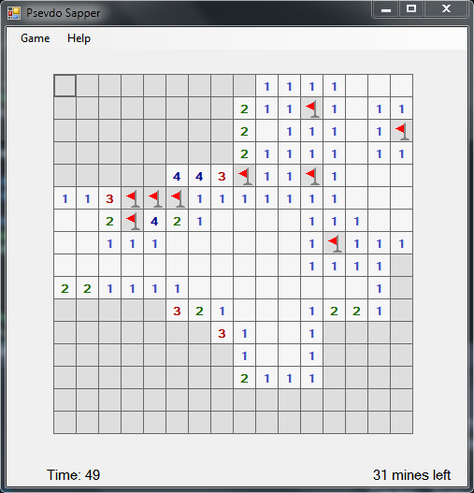
Рис. 1

2. Описание логической структуры

2.1 Структура программы

В процессе разработки программы было создано 6 форм и 5 дополнительных классов в которых реализовано множество процедур, функции и применены многие свойства.

2.2 Описание компонентов
2.2.1 Описание основной формы [MainForm]
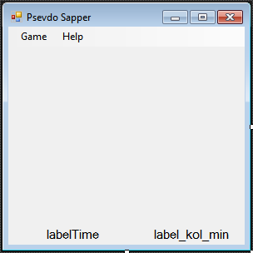
Рис. 2

1) MainForm() – конструктор формы, инициализирует форму, пытается прочитать файл содержащий статистику и прогресс, записывает результаты в соответствующие переменные, при неудаче задает значения по умолчанию;
2) void Restart(byte kol_n, byte kol_m, int k_min) – перезапускает игру с переданными настройками;
3) void Defeat() – вызывает форму поражения;
4) void Victory() – вызывает форму победы;
5) void MainForm_FormClosing() – завершает работу приложения;
Используемые компоненты:
Form, Label, MenuStrip;

2.2.2 Описание формы [FormClose]
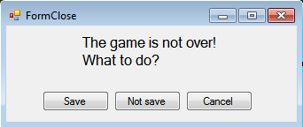
Рис. 3

1) FormClose(Form form) – конструктор формы, инициализирует форму, блокирует доступ к форме, которая была передана в качестве параметра, запускается при закрытии приложения, если при этом запущена игра;
2) void buttonSave_Click () – закрытие приложения с сохранением текущей игры;
3) void buttonNotSave_Click () – закрытие приложения без сохранением текущей игры;
4) void buttonCancel_Click () – отмена закрытия приложения;
5) void FormClose_FormClosing() – закрывает форму;
Используемые компоненты:
Form, Label, Button;

2.2.3 Описание формы [FormDefeat]
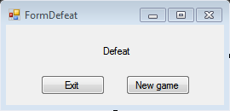
Рис. 4

1) FormDefeat (Form form) – конструктор формы, инициализирует форму, блокирует доступ к форме, которая была передана в качестве параметра;
2) void buttonExit_Click () – выход из приложения;
3) void buttonNewGame_Click () – запуск новой игры;
5) void FormDefeat _FormClosing() – закрывает форму;
Используемые компоненты:
Form, Label, Button;

2.2.4 Описание формы [FormVictory]
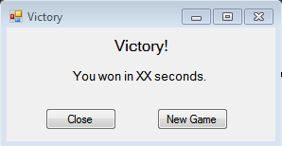
Рис. 5

1) FormVictory (Form form) – конструктор формы, инициализирует форму, блокирует доступ к форме, которая была передана в качестве параметра;
2) void buttonClose_Click () – выход из приложения;
3) void buttonNewGame_Click () – запуск новой игры;
5) void FormVictory _FormClosing() – закрывает форму;
Используемые компоненты:
Form, Label, Button;

2.2.5 Описание формы [FormStatistiks]
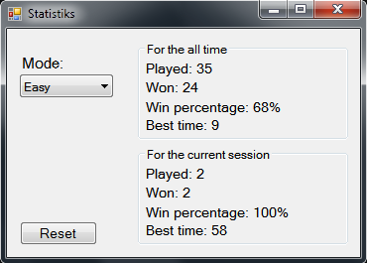
Рис. 6

1) FormStatistiks(Form form, StatisticsData statics, radioButtonOption mode) – конструктор формы, инициализирует форму, блокирует доступ к форме, которая была передана в качестве параметра, получив указатель на выводимую статистику (режим текущей игры) и данные статистики. При настраиваемом режиме игры выведет статистку для средней сложности;
2) void comboBoxMode_SelectedIndexChanged () – вызывает вывод соответствующей статистики;
3) void ShowByMode (int mode) – вывод соответствующей статистики;
4) void buttonReset_Click () – обнуление всей статистики;
5) void FormStatistiks_FormClosing () – закрывает форму;
Используемые компоненты:
Form, Label, Button, ComboBox, GroupBox;

2.2.6 Описание формы [FormSettings]
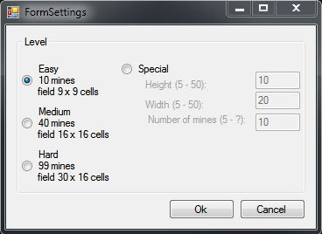
Рис. 7

1) FormSettings (Form form, radioButtonOption selectedButton) – конструктор формы, инициализирует форму, блокирует доступ к форме, которая была передана в качестве параметра, получив указатель на выбранную статистику (режим текущей игры);
2) void buttonCancel_Click () – обрабатывает кнопку ‘Cancel’, закрывая форму;
3) void buttonOk_Click (int mode) – обрабатывает кнопку 'Ok', закрывая форму и перезапуская игру, если был выбран режим отличный от начального;
4) void radioButtonSpecial_CheckedChanged () – открывает или закрывает доступ к параметрам ввода в зависимости от режима;
5) void ValidationFields () – проверяет введенные данные для специального режима, если находит несоответствие, корректирует данные и выводи ошибку;
5) void TextBoxEnabled (bool value) – открывает или закрывает доступ к параметрам ввода;
5) void FormStatistiks_FormClosing () – закрывает форму;

Используемые компоненты:
Form, Label, Button, RadioButton, GroupBox;

2.2.7 Описание класса SapperButton
1) SapperButton(byte indX, byte indY) – конструктор класса, задавая в зависимости от переданных индексов сами индексы и расположение, а также шрифт, цвет и т.п.;
2) int ChengeCloseValue (int kMin) – меняет режим кнопки (смена метки), увеличивая или уменьшая передаваемый параметр в зависимости от установки или снятия метки - флажка;
3) bool open – отражает открыта или нет кнопка;
4) byte open_value – количество мин вокруг, если сама является мина, то равна девяти;
5) Close close_value – отражает метку на кнопке;
6) byte Index_x – координата по X;
7) byte Index_y – координата по Y.

2.2.8 Описание класса MatrixSapperButton
1) MatrixSapperButton (Form1 form, byte kol_n, byte kol_m, int k_min) – основной конструктор класса, задает форму для вывода создаваемых элементов управления, и устанавливая параметры игры (ширину и высоту поля, количество мин);
2) MatrixSapperButton (Form1 form, SapperButton[,] matrix, byte kol_n, byte kol_m, int k_min, int kol_ost_min, int time) – конструктор для сериализации;
3) void AddMatrixSapperButtonOnForm () – добавляет элементы на форму;
4) void RemoveMatrixSapperButtonOnForm () – удаляет элементы с формы;
5) void FirstMove () – вызывает инициализацию поля, ставит статус начавшейся игры и запускает таймер;
6) void OpenMove () – открывает кнопку, если это возможно;
7) void HelpOpenCellsMove () – помощь открытия очевидных клеток без мин;
8) void Open_cell () – рекурсивная функция для открытия кнопок вокруг открытой;
9) void HelpOpenCells () – определяет можно ли открыть кнопки вокруг нажатой открытой кнопки;
10) void showMines () – показывает мины при поражении или победе;
11) bool CheckVictory () – считает количество закрытых клеток и определяет победу;
12) void InitializeTimer () – инициализирует таймер;
13) void TickTimer () – функция на тик таймера;
14) void TimerStart () – запуск таймера;
15) void TimerStop () – остановка таймера;
16) MainForm form – ссылка на форму для вывода / удаления информации;
17) SapperButton[,] matrix – основная матрица (кнопок) с которой происходит работа;
18) byte n – высота поля;
19) byte m – ширина поля;
20) int kol_min – количество мин;
21) int kol_ost_min – количество мин, которые осталось выделить;
22) Timer timer – таймер;
22) int seconds – время прохождения игры.

2.2.9 Описание класса SaveSetAndRez
Класс для сериализации и десериализации данных.

2.2.10 Описание класса StatisticsData
1) int getAvergeValueByMode (int mode, bool AllTimes) – возвращает средний процент побед по запрашиваемым данным, исключая деление на 0;
2) int[,] massAllTimeData – данные за всё время;
3) int[,]massCurrentTimeData – данные за всё текущий сеанс.

2.3 Вызов и загрузка
Вызов основного приложения происходит с помощью ярлыка на рабочем столе, из меню пуск или из папки, где установлено приложение.

При вызове приложения, запустится игра в режиме medium (в дальнейшем последний режим перед закрытием программы), с помощью меню можно изменить режим игры или начать её, нажав ПКМ или ЛКМ по полю.

2.4 Выходные и выходные данные
Сам пользователь ничего не вводит, только при закрытии приложения с незаконченной игрой программа предложит сохранить прогресс.

3 Используемые технические средства
- Процессор - Intel Pentium 233 МГц и выше;
- Монитор;
- Клавиатура;
- Мышь;
- Операционная система - Microsoft Windows 7 и выше;
- Оперативная память - 32 Мбайт;
- Пространство на жестком диске - 64 Mбайт;

